Лабораторная работа №3
Вычисление суммы ряда
- Постановка задач:
Разработать программу для приближённого вычисления суммы бесконечного ряда при заданном аргументе x с заданной точностью ε. Для перехода к следующему слагаемому использовать рекурентное соотношение. Для проверки полученного результата вычислить также значение по контрольной формуле . Форматировать выходные данные в соответствии с введённой точностью.
- Таблица данных
Класс | Имя | Смысл | Тип | Структура | Диапазон | Форма
Входные данные | x | Исходное значение переменной | вещ | Простая переменная
Входные данные | e | Погрешность | вещ | Простая переменная
Выходные данные | s | Счетная сумма | вещ | Простая переменная
Выходные данные | y | Сумма по формуле | вещ | Простая переменная
Промежуточные данные | a | Второй элемент суммы | вещ | Простая переменная
Промежуточные данные | i | Номер элемента суммы | цел | Простая переменная | i>=3
Промежуточные данные | k | Количество знаков после запятой в сумме | цел | Простая переменная

- Входная форма
<x>, <e>
- Выходная форма
<s>, <y>
- Аномалии
- Погрешность e должна быть задана в виде 10^(-a), где a – любое натуральное число
- Тестовые примеры:
№ теста | Входные данные | Ожидаемый результат | Смысл тестов
1 | 0.2 0.00001 | 0.05940 0.05940 | Различные значения переменной x и погрешности e
2 | 1.4 0.001 | 1.686 1.686 | Различные значения переменной x и погрешности e
3 | 5 0.0001 | 1.8648 1.8648 | Различные значения переменной x и погрешности e

- Метод
Ввод условных данных. Задание начальных значений для переменных a, s и i. С помощью цикла создание последующих элементов бесконечного ряда с помощью рекурентного соотношения, прибавление их к сумме s. Подсчет количества знаков посел запятой в результате, а также нужной суммы с помощью контрольной формулы. Вывод двух сумм s и y.
- Алгоритм
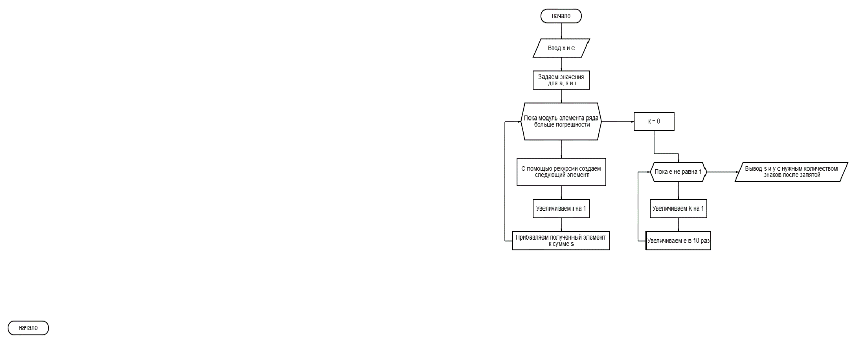
- Программа
program SerieSum;
var
x, e: real;
a: real;
i: integer;
s, y: real;
k: integer;
begin
read(x, e);
a := -9/24 * x*x*x*x;
s := 3/2 * x*x + a;
i := 3;
while abs(a) > e do
begin
a := a * (-1) * x*x * (2*i*i+1)/(2*i)/(2*i-1)/(2*(i-1)*(i-1)+1);
i := i+1;
s := s+a;
end;
k := 0;
while e <> 1 do
begin
k := k+1;
e := e*10;
end;
y := 1 + x/2 * Sin(x) + (x*x/2-1)*Cos(x);
writeln(s:0:k);
writeln(y:0:k);
end.

